Composite
Composite en uno de los patrones de diseño usado para construir objetos complejos a partir de otros más simples y similares entre sí, gracias a la composición recursiva y a una estructura en forma de árbol.
Con el uso de este patrón se simplifica el tratamiento de los objetos creados, ya que al poseer todos ellos una interfaz común, se tratan todos de la misma manera. Dependiendo de la implementación, pueden aplicarse procedimientos al total o una de las partes de la estructura compuesta como si de un nodo final se tratara, aunque dicha parte esté compuesta a su vez de muchas otras.

Un ejemplo simple en el que se usa este patrón es una de las formas más elegantes de representar los sistemas de archivos digitales.
Tengamos en cuenta que existen dos tipos de “elementos navegables”, los cuales serían archivos y carpetas. En el caso de las carpetas, estos pueden contener a su vez tanto archivo como carpetas, es decir, otros “elementos navegables”.
Al hacer uso del patrón Composite, una posible implementación sería la siguiente:

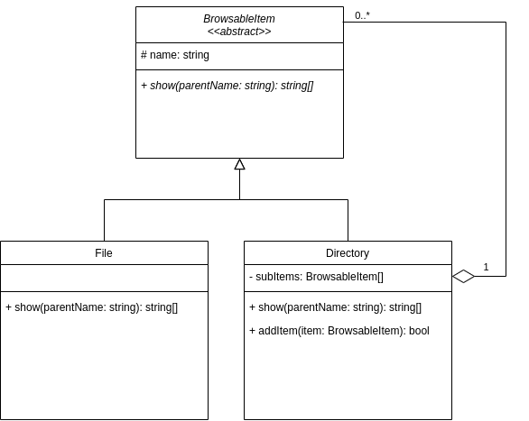

Como parte de la actividad se adjunta en la respuesta el código correspondiente.
Se dará una explicación mas detallada en la exposición de la tarea.

